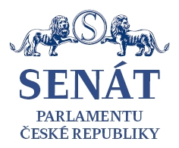
MILUŠE HORSKÁ
místopředsedkyně Senátu PČR

si Vás dovoluje pozvat na konferenci

„STÁT A OCHRANA ZVÍŘAT“,

na které vystoupí JUDr. Klára Long Slámová, ThDr. Kateřina Klasnová, MVDr. Martina Načeradská, Marcela Lund, MVDr. Jan Nytra, Mgr. Zdeněk Topinka, Ing. Zdenek Burda, Ing. Milan Kaucký,
zástupci mezinárodních organizací Vier Pfoten a Futur animal i další významné osobnosti z oblasti legislativy, státní správy, justice, veterinárního lékařství a neziskového sektoru, proběhne

22. května 2014 od 10:00
v Hlavním sále Senátu Parlamentu ČR (vchod recepcí C2 z Valdštejnského náměstí).

Moderuje Kateřina Kašparová.
Prezence od 9:15, průkaz totožnosti nutný.

Účast prosíme potvrdit do 7. května na e-mail: brabcovav@senat.cz nebo info@naceradska.com
Podrobný program bude zveřejněn s předstihem na www.senat.cz a bude Vám rovněž zaslán na e-mail adresu.

